### De eucharistieviering

OPENING VAN DE DIENST

* Bij het binnenkomen maak je een **kruisje**
* Als de priester binnenkomt staan we recht en maken we

opnieuw een **kruisteken**

* De priester spreekt of lector spreekt een **welkom** uit.
* We bekennen onze **schuld**
* We zingen **eer aan God**, als felicitatie aan God
* De priester bidt in ons aller naam het **openingsgebed**

DIENST VAN HET WOORD

* We luisteren naar **de eerste lezing**en de **tweede lezing.**
* Wij staan recht als het **alleluia-vers** gezongen wordt, om te luisteren naar **het evangelie**, waar over het leven van Jezus wordt voorgelezen uit het **lectionarium**.
* Wij luisteren naar een woordje uitleg bij de lezingen en duiding naar het dagelijks   
  leven in de **homilie**.
* We spreken samen onze **geloofsbelijdenis** uit.
* In de **voorbeden** zeggen we tot God waarvoor we willen bidden.

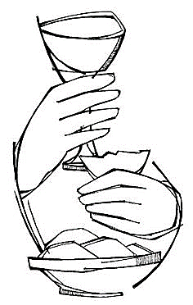

DIENST VAN DE TAFEL

* Aanbrengen van **brood** en **wijn** als onze

gaven die de priester aan God aanbiedt en waarover hij het

**dank- en zegengebed** uitspreekt.

* Tijdens het Grote Dankgebed spreekt de priester dezelfde woorden uit

zoals Jezus gedaan heeft tijdens het **laatste avondmaal**

* 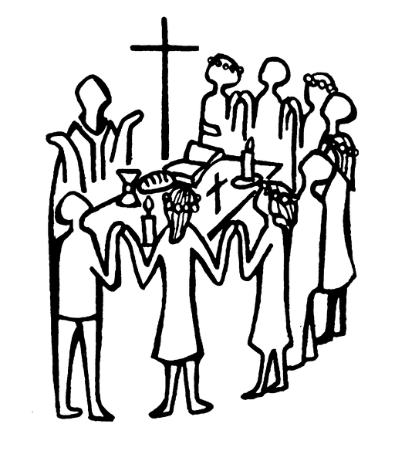We bidden samen het gebed van alle christenen:

het **Onze Vader.**

* Nu wenst de priesters ons **de vrede.**
* In de communie zeggen we in de stilte van ons hart   
  dank aan Jezus.

SLOT VAN DE VIERING

* We luisteren naar de lector die de **bezinning** leest.
* Dan bidt de priester het **slotgebed.**
* Op het einde van de viering geeft de priester ons de **zegen.**
* We krijgen ook een taak mee, een zending, namelijk de **Blijde Boodschap**

uit te dragen en waar te maken in ons leven.

Kies uit de volgende woorden:

welkom alleluia-vers laatste avondmaal brood kruisje   
Onze Vader tweede lezing voorbeden wijn de vrede  
kruisteken evangelie eerste lezing zegen bezinning geloofsbelijdenis slotgebed openingsgebed schuld homilie lectionarium Blijde Boodschap gloria (eer aan God) dank- en zegengebed

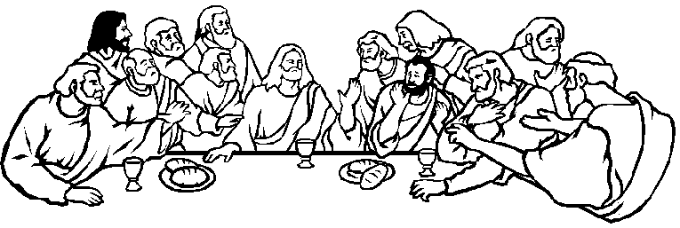

|  |  |  |  |
| --- | --- | --- | --- |
| OPENING VAN DE VIERING | DIENST VAN HET WOORD | DIENST VAN DE TAFEL | SLOT VAN DE VIERING |
| https://image.freepik.com/free-icon/church_318-104243.png | http://www.bijbelgetrouw.nl/wp/wp-content/uploads/bijbel_trans.png | http://png.clipart.me/graphics/thumbs/124/silhouette-image-of-the-chalice-of-wine-and-bread_124504597.jpg |  |
| Intredelied  Begroeting  Openingswoord  gebed om ontferming  (schuldbelijdenis)  Eer aan God  Openingsgebed | Eerste Lezing  Tussenzang  Tweede Lezing Alleluia-Vers Evangelie  Acclamatie  Homilie  Geloofsbelijdenis  Voorbede | Bereiding van de gaven  Gebed over de gaven  Prefatie  het grote dankgebed  onze vader  gebed om vrede  breking van het brood  uitreiking van het brood  (communie)  communiebezinning | Zendingswoord  Slotlied  Zegen  Wegzending |